

Sistema para la gestión de Jardines de infantes

Caso de uso CU-GS01 Asignar Alumno a curso

3.5.3.1.1 Historial de revisión

|  |  |  |  |
| --- | --- | --- | --- |
| Fecha | Versión | Autor | Descripción |
| 01/11/2020 | 1 | Andrés Benítez | Creación del documento |
| 05/11/2021 | 1.1 | Andrés Benítez | Balanceo |
|  |  |  |  |
|  |  |  |  |
|  |  |  |  |
|  |  |  |  |
|  |  |  |  |

3.5.3.1.2 Objetivo

El objetivo de este caso de uso es asignar un alumno a un curso

3.5.3.1.3 Especificación Caso de uso

**Precondiciones**: El alumno debe estar creado

**Poscondiciones:** El alumno está inscripto en un curso

3.5.3.1.4 Gráfico del caso de uso

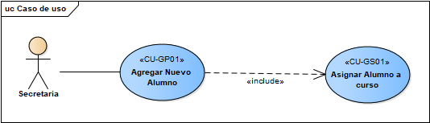

3.5.3.1.5 Descripción analítica del caso de uso

**Flujo Normal**

1. La secretaria ingresa a curso
2. La secretaria selecciona el curso
3. La secretaria presiona asignar curso
4. El sistema abre la pantalla de asignar alumno
5. El sistema pide que seleccione el alumno
6. La secretaria selecciona el alumno
7. El sistema indica que el alumno está inscripto

**Flujo alternativo**

4.1 El sistema indica que no hay vacantes

3.5.3.1.6 Diagrama de clases

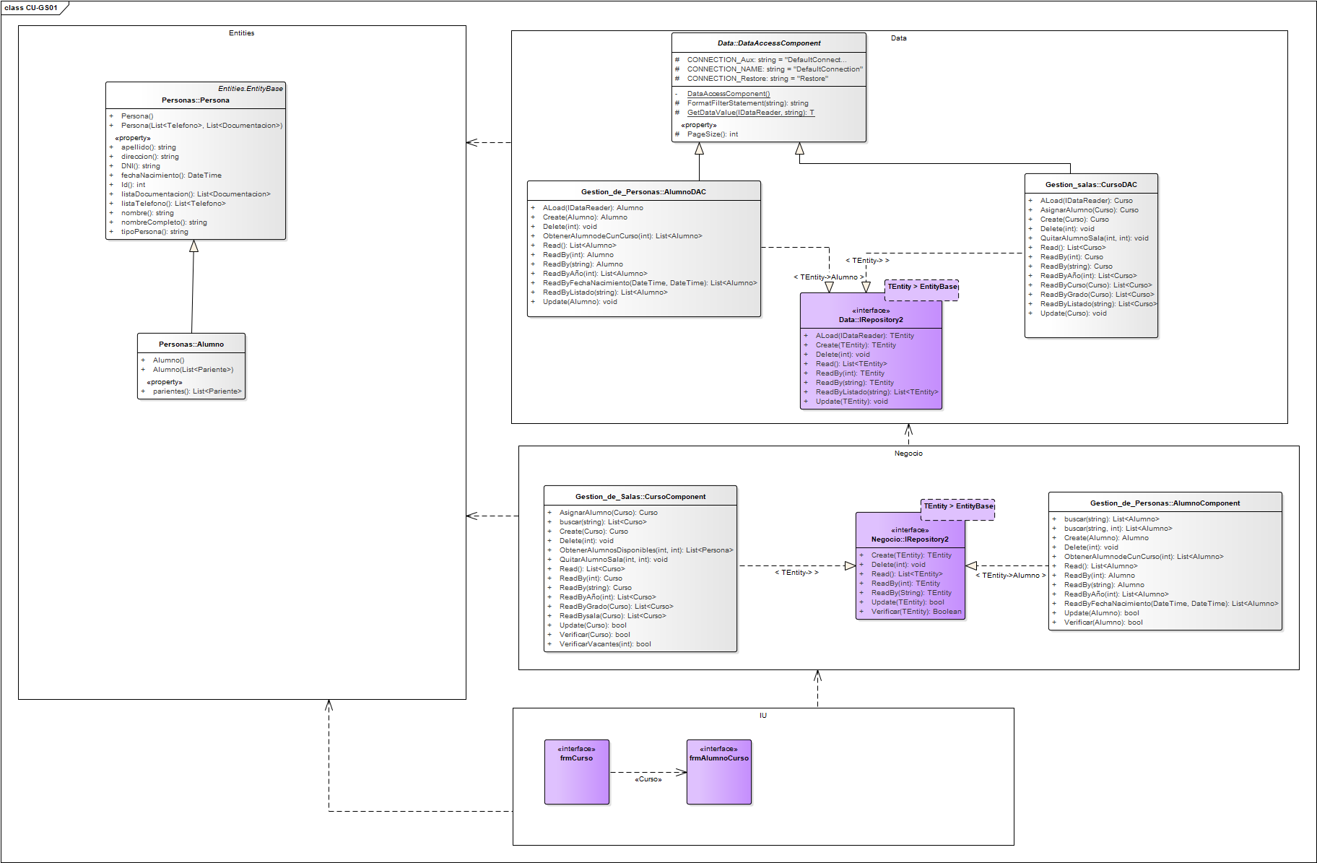

3.5.1.1.7 Diagrama de Secuencia

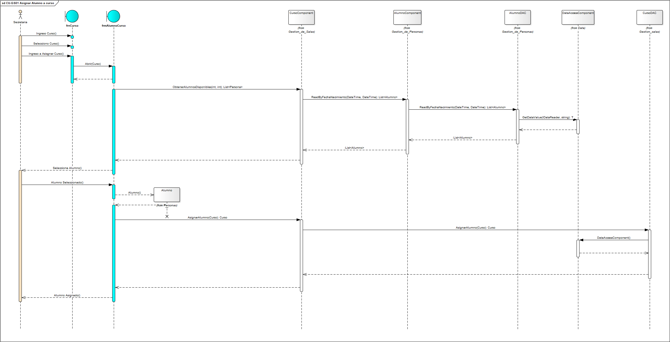

3.5.3.1.8 DER

